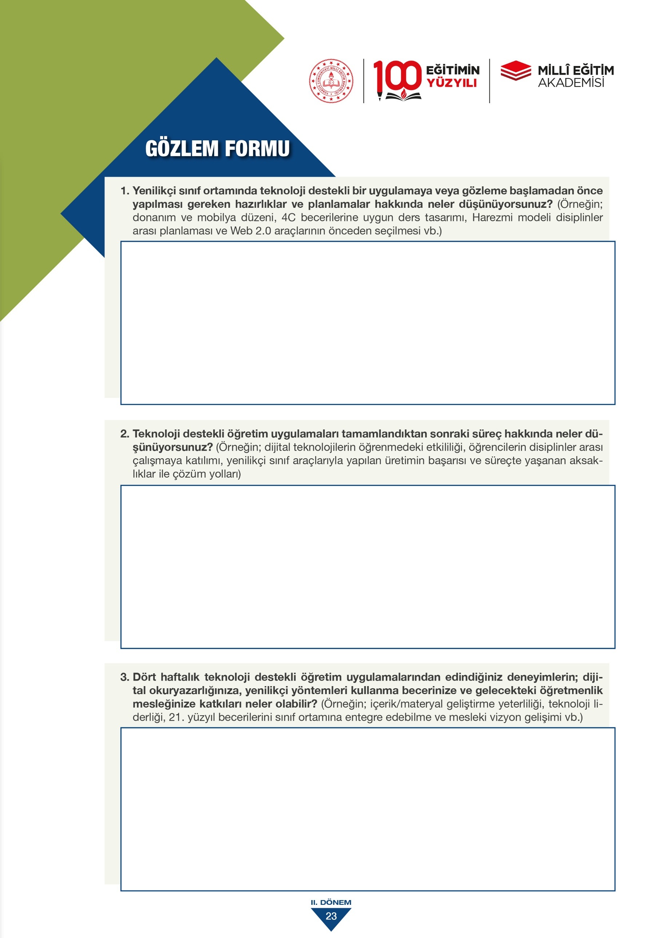
Öğretmen Adayının Adı-Soyadı : ………………………………………………………
Eğitim Personelinin Adı-Soyadı : ………………………………………………………
Tarih : …………………/……………/..……………………

